### 1.4.10. Untersuchung komplexer trigonometrischer Funktionen

Gegeben ist die Funktion .

***Symmetrie:***Achsensymmetrie:   
falsch, daher keine Achsensymmetrie

  
Punktsymmetrie:   
falsch, daher keine Punktsymmetrie

***Periodizität:***Periode 

***Schnittpunkte mit den Achsen:***y-Achse 🡪 x = 0  
 Punkt (0; 1)  
x-Achse 🡪 y = 0  


***Extremwerte:***notwendige Bedingung:   
  
  
hinreichende Bedingung   
  
 Hochpunkt  
 Tiefpunkt  
 Sattelpunkt

Ermittlung der y-Werte:  
  
  


***Wendepunkte:***notwendige Bedingung:   
  
  
Fall 1:   
  
  
Fall 2:  


hinreichende Bedingung:   
  
 Wendepunkt (Sattelpunkt)  
 Wendepunkt  
 Wendepunkt  
  
Berechnung der y-Werte:  
  
  


***Skizze:***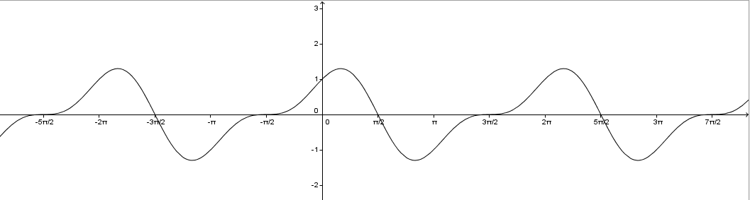

***Stammfunktion:***  
Substitution mit   
